Домашнее задание по Сольфеджио и ЭТМ 8 класс
Группа В (занятия по четвергам)
1. От нот «с» и «d» играть и петь следующие аккорды: Б53, М53, Ув53, Ум53, Б6, М6, Б64, М64.
Их же определять на слух и готовиться к слуховому анализу по ссылке:
https://xn--80ahdkilbo1bvw1el.xn--p1ai/

2. Петь тритоны из предыдущего домашнего задания (тональности: H-dur, Es-dur, c-moll, b-moll).
3. Письменно построить и спеть следующую цепочку интервалов в тональности A-dur:
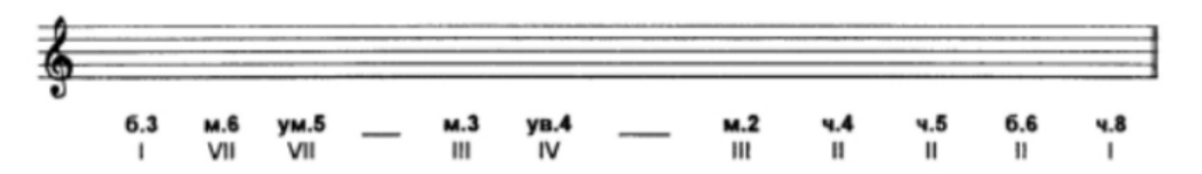
4. Перепишите данные мелодии себе в тетрадь, исправляя группировку (т. е., объединение) длительностей в соответствии с размером.
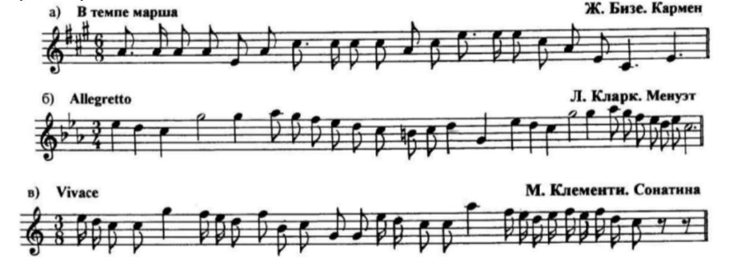
В каждой мелодии проговорите ноты с дирижированием.

